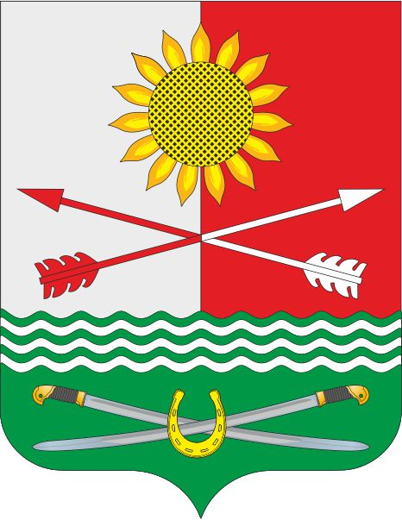

РОССИЙСКАЯ ФЕДЕРАЦИЯ
РОСТОВСКАЯ ОБЛАСТЬ
РОДИОНОВО-НЕСВЕТАЙСКИЙ РАЙОН
МУНИЦИПАЛЬНОЕ ОБРАЗОВАНИЕ
«БАРИЛО-КРЕПИНСКОЕ СЕЛЬСКОЕ ПОСЕЛЕНИЕ»
АДМИНИСТРАЦИЯ БАРИЛО-КРЕПИНСКОГО СЕЛЬСКОГО ПОСЕЛЕНИЯ

ПОСТАНОВЛЕНИЕ

27.10.2021 г. № 103 сл. Барило-Крепинская

Об утверждении отчета о реализации муниципальной программы Барило-Крепинского сельского поселения «Благоустройство Барило-Крепинского сельского поселения» за третий квартал 2021 г.

В соответствии с пунктом 33 части 1 статьи 30 Устава муниципального образования «Барило-Крепинское сельское поселение», постановлением Администрации Барило-Крепинского сельского поселения от 15.10.2018 № 94 «Об утверждении Порядка разработки, реализации и оценки эффективности муниципальных программ Барило-Крепинского сельского поселения»,

ПОСТАНОВЛЯЕТ:

- Утвердить отчет о реализации муниципальной программы Барило-Крепинского сельского поселения «Благоустройство» за третий квартал 2021 г. согласно приложению.
- Настоящее постановление подлежит размещению на сайте Администрации Барило-Крепинского сельского поселения.
- Контроль за исполнением постановления возложить на заведующего сектора экономики и финансов Администрации Барило-Крепинского сельского поселения Гоголя И.В.

Глава Администрации
Барило-Крепинского сельского поселения А.В. Букуров

Постановление вносит
сектор экономики и финансов

Приложение
к Постановлению Администрации
Барило-Крепинского сельского поселения
о т 27.10.2021 г. № 103

ОТЧЕТ
о реализации муниципальной программы
Барило-Крепинского сельского поселения
«Благоустройство» за третий квартал 2021 г.

Основной целью муниципальной программы является:
- комплексное решение вопросов, связанных с организацией благоустройства, обеспечением чистоты и порядка; повышение качества жизни населения на территории Барило-Крепинского сельского поселения.

Для реализации поставленной цели выделяются следующие задачи:
- поддержание в надлежащем виде и улучшение санитарно-эпидемиологического состояния и благоустроенности населенных пунктов Барило-Крепинского сельского поселения.

Ответственным исполнителем муниципальной программы является Администрация Барило-Крепинского сельского поселения.
Участники программы: Администрация Барило-Крепинского сельского поселения.
Муниципальная программа включает в свой состав 2 подпрограммы:
1. Благоустройство на территории поселения;
2. Содержание объектов муниципальной собственности и оформление права муниципальной собственности.
На реализацию основных мероприятий муниципальной программы в 2021 году запланировано 3491,6 тыс.рублей, в том числе из средств:
Местного бюджета – 3491,6 тыс. рублей;
Областного бюджета – 0,0 тыс. рублей;
Районного бюджета - 0,0 тыс. рублей;
Внебюджетных источников – 0,0.
Фактическое освоение средств составило 2416,8 тыс.рублей или 69,2% (таблица 1).

Таблица 1

Сведения
об использовании средств бюджета Барило-Крепинского сельского поселения, областного бюджета, федерального бюджета и внебюджетных источников на реализацию муниципальной программы
Барило-Крепинского сельского поселения
«Благоустройство» за третий квартал 2021 г.
Статус | Наименование  муниципальной  программы, подпрограммы муниципальной программы | Источники финансирования | Объем расходов, предусмотренных муниципальной программой  (тыс.руб.) | Фактические расходы (тыс.руб.)
Муниципальная  программа | Благоустройство | всего | 3491,6 | 2416,8
Муниципальная  программа | Благоустройство | бюджет  Барило-Крепинского сельского поселения | 3491,6 | 2416,8
Муниципальная  программа | Благоустройство | областной бюджет | 0,0 | 0,0
Муниципальная  программа | Благоустройство | районный бюджет | 0,0 | 0,0
Подпрограмма 1 | Благоустройство на территории поселения | всего | 1432,2 | 1189,0
Подпрограмма 1 | Благоустройство на территории поселения | бюджет  Барило-Крепинского сельского поселения | 1432,2 | 1189,0
Подпрограмма 1 | Благоустройство на территории поселения | областной бюджет | 0,0 | 0,0
Подпрограмма 1 | Благоустройство на территории поселения | районный бюджет | 0,0 | 0,0
Подпрограмма 2 | Содержание объектов муниципальной собственности и оформление права муниципальной собственности | всего | 2059,4 | 1227,8
Подпрограмма 2 |  | бюджет  Барило-Крепинского сельского поселения | 2059,4 | 1343,2
Подпрограмма 2 |  | районный бюджет | 0,0 | 0,0

